*Проекту по созданию приложения*

*для генерации случайных рецептов.*

*Левинский В. Д.*

**Теоретическая часть**

**Вступление**

В современном мире, где технологии развиваются со стремительной скоростью, происходит пересмотр традиционных подходов к многим важным, незаменимым аспектам жизни в том числе и к кулинарии. Развитие технологий позволяет расширить возможности поиска и создания рецептов – использовать технологий для генерации, изучения и помощи в приготовлении различных блюд.

**Цели проекта**

Данный проект по созданию приложения для генерации случайных рецептов нацелен на облегчение пользовательского опыта в процессе поиска и выбора уникальных рецептов. Нашей целью является предоставление персонализированных рецептов на основе предпочтений пользователя, способствовать расширению кулинарного опыта и предоставлению новых впечатлений через случайную генерацию рецептов. Так же целью является сокращение времени на выбор рецепта и упрощение процесса его поиска.

**Задачи проекта:**

* Разработать интуитивно понятный интерфейс для взаимодействия с приложением.
* Обеспечить возможность генерации случайных рецептов с учётом предпочтений пользователя.
* Реализовать функционал фильтрации рецептов по категориям и ингредиентам.
* Внедрить систему хранения и обработки пользовательских данных для персонализации предложений.
* Создать базу данных рецептов, которая легко обновляется и расширяется.

**Актуальность**

В современном мире, где люди все больше сталкиваются с нехваткой времени и разнообразием выбора, предпочтения для выбора ежедневного рациона питания становится не только рутинной, но и зачастую сложной задачей. Несмотря на огромное количество доступных рецептов в интернете, многие пользователи сталкиваются с такой проблемой что из-за большого количества вариантов становится сложно определиться с чем-то конкретным.

В таком контексте становится актуальной задача упрощения процесса выбора рецептов, а также создания инструментов, которые могут предложить неочевидные, но подходящие варианты блюд. Особенно это важно для тех, кто хочет разнообразить свое питание или попробовать что-то новое, но не имеет времени на долгие, утомляющие поиски рецептов.

Кроме того, в условиях современных тенденций к здоровому питанию, приложение, которое может быстро предложить сбалансированный, здоровый и интересный рецепт, становится еще более востребованным. С текущим ростом интереса к персонализированным решениям и индивидуальному подходу к питанию актуальным становятся инструменты, учитывающие предпочтения пользователя. Например, его ограничения в связи с диетой или предпочтительные категории блюд. Персонализация рецептов позволяет не просто предлагать случайные блюда, но и адаптировать их под конкретного человека, что делает использование приложения более удобным и полезным в повседневной жизни.

Данный проект отвечает на потребность в инструментах, которые экономят время, упрощают процесс выбора, делая его более персонализированным, и помогают людям получать удовольствие от приготовления пищи, расширяя их кулинарный опыт.

**Практическая применимость**

* Экономия времени: для большинства людей выбор того, что приготовить, является ежедневной рутиной, которая отнимает много времени в связи с нынешней динамичностью в жизни. Генератор рецептов упрощает этот процесс, предлагая случайные рецепты с возможностью фильтрации.
* Поддержка здорового питания: приложение помогает пользователям, стремящимся поддерживать здоровый образ жизни, выбирать подходящие рецепты благодаря учету фильтрации рецептов. Это делает данный проект полезным для людей с диетическими ограничениями, аллергиями или тех, кто придерживается определенного рациона.
* Увеличение кулинарного опыта: приложение способствует тому, что пользователи могут легко пробовать новые блюда и экспериментировать с разными рецептами. Приложение также может предложить рецепты, которые человек сам не нашел, что помогает разнообразить повседневный рацион.
* Применение для новичков: для тех, кто только начинает готовить генератор рецептов может предоставить простые и доступные инструкции, предлагаемые случайным образом, увеличивая опыт новичков и делая процесс приготовления еды более увлекательным.
* Применение в ресторанах и кафе: рестораны, кафе или другие заведения общественного питания смогут использовать генератор для создания меню дня, состоящего из случайно выбранных блюд.
* Увеличение заработка: возможность зарабатывать с рекламы на сайте, заключать договора с рекламными компаниями.

**Новизна**

Данный проект обладает некоторыми уникальными характеристиками, выделяющими его на фоне других подобных приложений. В отличие от обычных кулинарных сайтов и приложений, основанных на самостоятельном поиске рецептов, данное приложение использует случайный выбор, снижающий нагрузку на пользователя по принятию решений относительно выбора различных рецептов. При этом встроенные фильтры позволяют персонализировать выбор, учитывая предпочтения пользователя, что делает процесс выбора простым и удобным. Новаторской функцией является встроенный секундомер и отображение настоящего времени. Это не только удобные функция для организации процесса приготовления блюд, но и элементы, делающие взаимодействие с приложением более динамичным и уникальным. Стоит упомянуть моментальный доступ к рецептам без предварительного поисках. Приложение мгновенно предлагает варианты, основанные на фильтрах и случайном выборе, что значительно сокращает время поиска. Новизна также присутствует в удобном и интуитивно понятном интерфейсе, что позволяет пользователям с различным уровнем технической осведомленности взаимодействовать с программой.

**Описание структуры проекта**

Данный проект будет иметь приветственное окно, главное окно, окно фильтра и окно с секундомером. Стартовое (приветственное) окно пользователь видит при запуске приложения. Оно содержит приветствие и кнопку для начала работы. Нажав на кнопку, пользователь попадает в главное окно. Там происходит вся основная работа приложения — генерация рецептов, фильтрация, отображение времени и запуск дополнительных функций. Окно фильтров позволяет пользователю выбрать категории рецептов или исключить рецепты с определенными ингредиентами (например, сахар). Окно с секундомером всплывает после нажатия на соответствующую кнопку. В данном окне расположены секундомер и две кнопки. Одна отвечает за пуск/остановку секундомера, а другая за его обновление. Так же данный проект включает в себя базу данных (JSON-файл), которая хранит все рецепты, используемые для генерации.

**Анализ предметной области**

В настоящее время генераторы рецептов становятся все более популярными благодаря увеличению интереса к здоровому питанию, а также стремлению людей разнообразить рацион. Многие пользователи сталкиваются с проблемой выбора рецептов для ежедневного приготовления, не имея времени на долгие поиски. В таких случаях генераторы рецептов могут стать отличным помощником. На рынке существует несколько видов подобных приложений и сервисов: простые генераторы рецептов, предлагающие случайные блюда из базы данных, не учитывая предпочтения пользователя (такие сервисы зачастую слишком упрощены и не обеспечивают персонализированного подхода), и генераторы с фильтрами, где пользователи могут задать параметры, такие как тип блюда или ингредиенты, которые они хотят использовать. Это более популярные решения, поскольку они предлагают некоторую гибкость. Сервисы на основе искусственного интеллекта – самые современные решения, которые используют алгоритмы машинного обучения, чтобы анализировать вкусы пользователя на основе его прошлого выбора или в связи с составленной диетой. Такие генераторы могут предлагать более точные и персонализированные рекомендации.

**Обоснование актуальности автоматизации**

Автоматизация в современном мире становится необходимым шагом для повышения эффективности процессов в самых разных областях. Она позволяет значительно оптимизировать рабочие процессы, снижая временные и ресурсные затраты. Автоматизация процессов в сфере кулинарии и питания становится всё более востребованной по мере того, как современный человек сталкивается с нехваткой времени и желанием упрощать повседневные задачи. На актуальность автоматизации данного проекта будет влиять:

* Ускорение процесса выбора рецептов: многие люди тратят значительное время на поиск рецептов, пытаясь выбрать блюдо, соответствующее их предпочтениям или диетическим ограничениям. Автоматизированный генератор рецептов предлагает пользователю случайные варианты на основе заданных фильтров, что помогает пользователям сократить время на принятие решений и перейти сразу к приготовлению.
* Адаптация под предпочтения: потребности и предпочтения людей в пище достаточно разнообразны. Автоматизация процесса подбора рецептов с учётом личных факторов обеспечивает индивидуальный подход, что делает проект актуальным для широкого круга лиц.
* Уменьшение человеческого фактора и повышение качества: автоматизация в генерации рецептов снижает вероятность ошибок, возникающих при ручном поиске рецептов. Пользователи получают гарантированно корректные результаты.
* Роста интереса к здоровому питанию: интерес к приготовлению здоровой пищи растёт, что увеличивает потребность в простых и эффективных инструментах для подбора рецептов. Данный проект позволяет не только удовлетворять интерес пользователей к новым блюдам, но и поддерживать их стремление к здоровому образу жизни, благодаря возможности задавать соответствующие фильтры.
* Снижение затрат: автоматизация позволяет сократить операционные затраты за счет сокращения числа ручных операций.

**Анализ идеи/проблемы для автоматизации и пути её осуществления**

Одной из главных проблем, с которой сталкиваются пользователи в кулинарии, является поиск подходящих рецептов. Поиск рецепта, соответствующего вкусовым предпочтениям и/или диетическим ограничениям, вручную может занимать много времени и большое количество усилий. В условиях современной жизни, когда времени на планирование и приготовление пищи становится все меньше, такая задача становится проблемой для многих людей. Кроме того, существует проблема ограничения доступных рецептов для людей с особыми потребностями (например, безглютеновые, веганские или рецепты без лактозы), что создаёт необходимость дополнительного поиска, фильтрации и адаптации рецептов вручную. В связи со всем, вышеперечисленным, следует обратить внимание на разработку приложения для генерации рецептов, которое предоставляет пользователям возможность получить все необходимые рецепты в одном месте, тем самым экономя время на поиск и ограждая пользователей от возможных вирусов, находящихся на просторах интернета. Приложение должно быть интуитивно понятным, иметь удобный интерфейс и разнообразные функции фильтрации для учета предпочтений каждого пользователя отдельно.

Для создания продукта лучшего качества, удобного для пользователей и практичного в применении следует рассмотреть несколько ведущих аналогов:

1. Yummly

* Описание: Yummly — это популярная платформа для поиска рецептов, которая предлагает персонализированные рекомендации на основе предпочтений пользователя. Она позволяет фильтровать рецепты по ингредиентам, диетическим ограничениям и времени приготовления.
* Плюсы:
  + Персонализированные рекомендации на основе вкусов и диет.
  + Удобная функция фильтрации по ингредиентам, времени и сложности.
  + Возможность создания списка покупок и интеграции с онлайн-магазинами.
* Минусы:
  + Некоторые функции и рецепты доступны только через платную подписку.
  + Необходима регистрация для использования всех возможностей.
  + Интерфейс может быть сложным для новых пользователей.

1. Tasty (BuzzFeed)
   * Описание: Tasty — это платформа с упором на пошаговые видеоинструкции по готовке. Рецепты сопровождаются короткими видеороликами, что делает процесс приготовления более визуально понятным и интересным.
   * Плюсы:
     + Пошаговые видеоролики, которые делают готовку проще.
     + Интуитивно понятный и дружелюбный интерфейс.
     + Широкий выбор рецептов, от простых до сложных.
   * Минусы:
     + Ограниченные функции для фильтрации рецептов.
     + Рецепты ориентированы больше на развлекательный контент, чем на серьезную кулинарию.
     + Меньше акцент на диетические предпочтения и ограничения.
2. Allrecipes

* Описание: Allrecipes — это огромная онлайн-база рецептов, созданная пользователями. Она предоставляет возможность оценки, комментариев и рекомендации рецептов другими пользователями, а также имеет мощную систему фильтрации по разным параметрам.
* Плюсы:
  + Большое количество рецептов от сообщества.
  + Разнообразие фильтров для поиска по ингредиентам, кухне, диетам и времени приготовления.
  + Пользовательские оценки и отзывы помогают выбрать лучшие рецепты.
* Минусы:
  + Интерфейс может показаться перегруженным из-за рекламы.
  + Качество рецептов варьируется, так как они созданы пользователями.
  + Меньше оригинальных авторских рецептов, чем на других платформах.

**Технологии для разработки**

Данный проект реализован c использованием следующих технологий для разработки:

* Python
  + Описание: Python — один из самых популярных языков программирования, известный своей простотой и гибкостью. Он предоставляет мощные инструменты для работы с данными и автоматизацией процессов, что делает его идеальным выбором для разработки простых приложений.
  + Причины выбора
    - Простота синтаксиса.
    - Наличие множества библиотек для работы с данными.
* PyQt5
  + Описание: PyQt5 — библиотека для создания графических пользовательских интерфейсов на языке Python. Она предоставляет доступ к широкому спектру инструментов для создания удобных и функциональных интерфейсов.
  + Причины выбора
    - Простота интеграции с Python и наличие подробной документации.
    - Гибкость в создании сложных интерфейсов с элементами управления (кнопки, текстовые поля и т.д.).
* JSON-файлы
  + Описание: JSON-файл — стандартный текстовый формат для передачи данных, используется для хранения и обмена структурированной информацией. (в проекте JSON используется для хранения рецептов.)
  + Причины выбора
    - Легкий и читаемый формат для хранения данных.
    - Удобство работы с JSON-файлами в Python благодаря встроенным библиотекам.
    - Возможность легко добавлять и изменять данные в процессе разработки.
* Модули Random для случайного выбора объекта и Time для времени
  + Описание: в проекте используются встроенные библиотеки Python для реализации генерации случайных рецептов и работы с таймером.
  + Причины выбора
    - Random: используется для случайного выбора рецептов из базы данных.
    - Time: позволяет управлять временем и отображать текущее время или использовать таймеры и секундомеры.

**Техническое задание (тз)**

1. Общие сведения:

Данный проект нацелен на создание веб-платформы, позволяющей пользователям проводить виртуальные просмотры объектов недвижимости с использованием технологии AR. Платформа будет предоставлять удобный и интерактивный способ ознакомления с объектами недвижимости для дальнейшего приобретения и использования.

Данный проект нацелен на создание приложения, которое позволяет пользователям случайным образом получать рецепты блюд из заданной базы данных. При генерации программа учитывает фильтр ингредиентов, заданных пользователем.

1. Функциональные требования:

* Приветствие пользователя.
* Генерация рецепта.
* Возможность фильтрации рецептов по заданным критериям.
* Возможность использования встроенного секундомера для большей точности при приготовлении

1. Нефункциональные требования:

* Время загрузки страниц и рендеринга объектов должно быть минимальным.
* Все данные пользователей должны храниться и передаваться по защищенному протоколу.
* Система должна быть легко масштабируемой для возможности добавления новых функциональных возможностей в будущем.

1. Требования к интерфейсу:

* Интуитивно понятный интерфейс.
* Легкая навигация.
* Простота в использовании.

1. Отрисовка макета:

* Перед началом разработки следует провести отрисовку макета пользовательского интерфейса с учетом всех требований к функционалу для облечения дальнейшего процесса реализации программы. Для этого была проведена работа в PyQt дизайнере.

**Практическая часть**

**Описание хода разработки**

**1. Создание приветственного окна**

На первом этапе создается начальная точка взаимодействия пользователя с программой - приветственное окно с помощью класса *WelcomeWindow*.

В окне реализуется текстовое приветствие, которое выводится с использованием элемента *QLabel*. Для оформления сообщения "*Добро пожаловать в Генератор Рецептов!*" используются следующие стили: устанавливается шрифт (Times New Roman), цвет текста (black) и размеры (45px). Это было сделано для того, чтобы придать интерфейсу привлекательный вид.

Так же было создано поля для ввода имени пользователя с использованием элемента *QLineEdit*. Поле оформлено с помощью следующих стилей: цвет текста (white), цвет фона (black), размер (35) и шрифт (Times New Roman) для лучшей читаемости и соответствия общего стиля программы.

Требовалось создать кнопку "Старт" для открытия основного окна программы при нажатии. Для этого кнопка была подключена к методу *open_main_window*, в котором происхол переход от первго окна ко второму. Однако перед этим следовало провести проверку, чтобы имя пользователя не оставалось пустым. Если имя не введено, программа должна задавать значение по умолчанию — "*Гость*".

После открытия главного окна приветственное окно автоматически закрывается.

**2. Загрузка и подготовка рецептов**

Для дальнейшей работы программы требовалось реализовать базу данных с рецептами. Был сделан выбор в пользу JSON-файла.

Внутри него рецепты представляют собой объекты с такими полями, как “name”, “ingredients”, “category”, “instructions”, “contains_sugar”, “contains_alcohol”, “contains_milk”.

Модуль json используется для чтения данных из файла, после чего рецепты сохраняются в виде списка. Этот список будет использоваться в дальнейшем для случайной генерации рецептов.

Если файл recipes.json не будет найден или данные окажутся некорректными, программа может вызвать ошибку, поэтому важно обеспечить правильную структуру файла.

**3. Создание основного окна программы**

Основное окно программы было создано в классе *RecipeGenerator*. В этом окне пользователь взаимодействует с программой после успешного старта. Здесь же отображается приветствие с именем пользователя, переданное из приветственного окна.

Для визуального оформления окна используется элемент QLabel, который выводит приветственное сообщение, например, "Привет, [Имя пользователя]!". Это добавляет персонализированность и делает интерфейс более дружелюбным.

В этом окне также были размены основные элементы интерфейса: кнопки для генерации рецептов, фильтрации рецептов и секундомера, а также текстовое поле для отображения результата (сгенерированных рецептов).

Кнопка "*Generate Recipe*" предназначена для случайной генерации рецепта. С помощью метода *generate_recipe* программа будет выбирать случайный рецепт из списка и выводить его в текстовом поле QTextEdit.

**4. Реализация фильтров для рецептов**

Для удобства пользователей была предусмотрена возможность фильтрации рецептов. В отдельном окне, созданном в классе *FilterWindow*, пользователь может выбрать категорию рецепта (например, завтрак, обед, ужин) и применить дополнительные фильтры, такие как исключение рецептов с сахаром, алкоголем или молоком.

В окне фильтров пользователю была предоставлена возможность выбора из выпадающего списка категорий рецептов с помощью *QComboBox*. Это позволяет легко выбирать тип блюда, который хочется приготовить.

Также имеются галочки *QCheckBox* для фильтрации рецептов, которые не содержат сахар, алкоголь или молоко. Пользователь может выбрать один или несколько фильтров.

Кнопка "*OK*" была создана для применения выбранных фильтров, возвращая пользователя к основному окну программы (в класс *RecipeGenerator*) с обновленными параметрами фильтрации, которые будут учтены при генерации рецептов.

**5. Генерация рецептов**

Основная функция программы — случайная генерация рецептов. Когда пользователь нажимает кнопку "Сгенерировать", запускается метод generate_recipe.

Метод проверяет примененные фильтры через функцию *filter_recipes*. Сначала проверяется категория рецепта, если фильтр категории установлен. Если пользователь выбрал категорию "All", то отбор по категории не проводится. Далее проверяется, исключены ли рецепты с сахаром или другими ингредиентами, исходя из установленных фильтров.

Если отфильтрованные рецепты найдены, выбирается случайный рецепт из доступного списка с помощью функции *random.choice*. Затем программа собирает информацию о рецепте: название, ингредиенты, инструкцию по приготовлению. Результат отображается в текстовом поле *QTextEdit*. Если после фильтрации не осталось подходящих рецептов, выводится сообщение "*Ничего не найдено.*"

**6. Добавление отображения текущего времени**

Для придания удобства и интерактивности в основной интерфейс добавлено текущее время, которое отображается в верхнем правом углу окна.

Для обновления времени используется таймер *QTimer*, который обновляет значение каждую секунду с помощью фенкции *update_time*. В ней вызывается *QTime.currentTime().toString("hh:mm")*, что позволяет получить текущее время в формате "часы:минуты".

Этот элемент интерфейса был создан не только для добавления информативность, но и для улучшения внешнего вида программы, делая её более детальной.

**7. Реализация секундомера**

Секундомер был реализован в отдельном окне (класс *StopwatchWindow*). Это небольшое окно с простым интерфейсом, состоящим из двух кнопок для управления секундомером и метки для отображения времени.

Таймер работает с помощью объекта *QTimer*, который обновляется каждую секунду. По нажатию на кнопку "Start" таймер начинает отсчет, обновляя метку с временем. Если секундомер уже запущен, повторное нажатие кнопки "Старт" останавливает таймер, а текст кнопки меняется на "Стоп". Кнопка "Сброс" позволяет сбросить секундомер, обнулив время. Таймер останавливается, а метка возвращается к значению "00:00:00". Эта функция будет полезна, например, для отслеживания времени готовки блюд.

**Исходники**

**Соответствуют 1 пункту** в “Описание хода разработки”

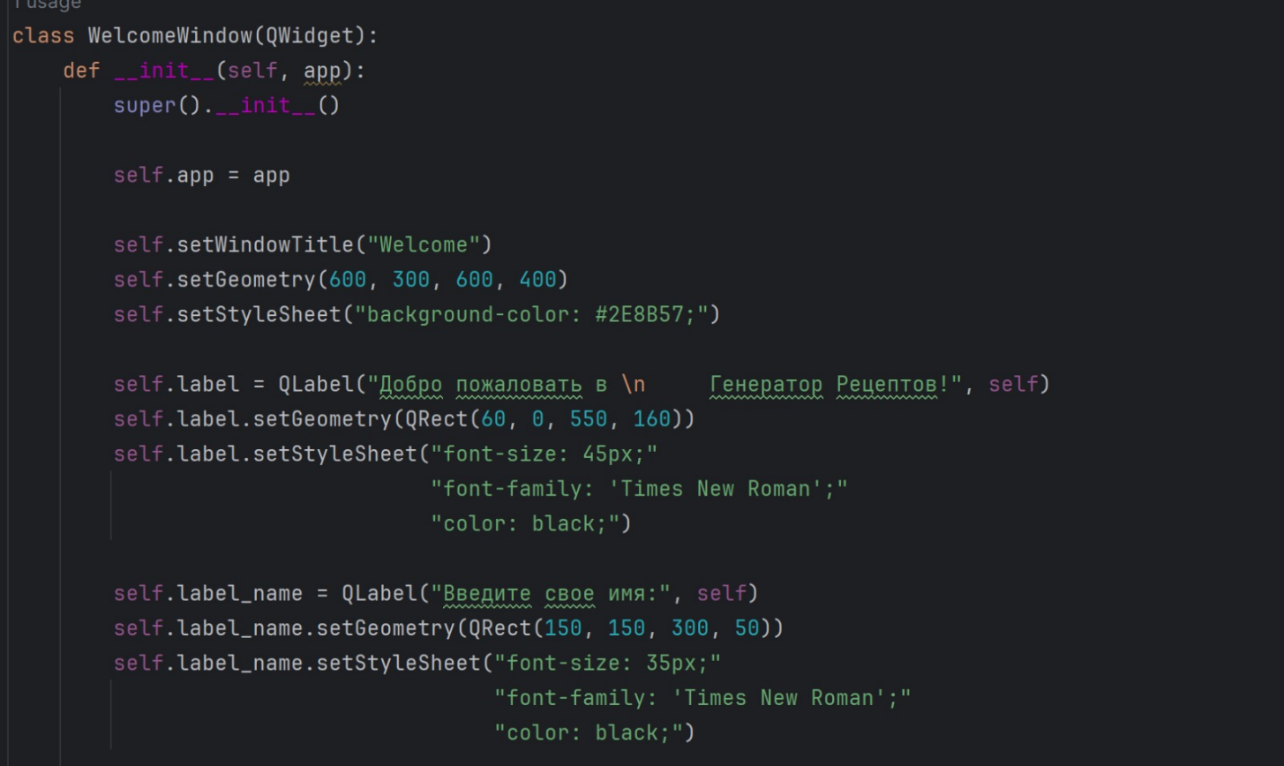

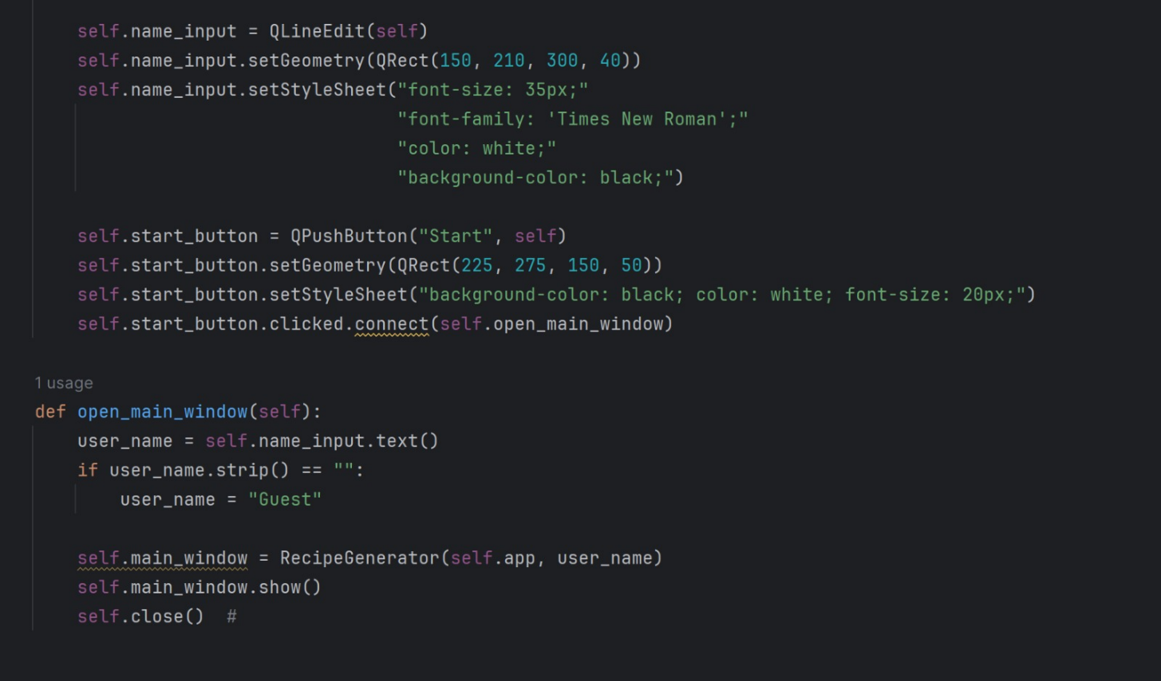

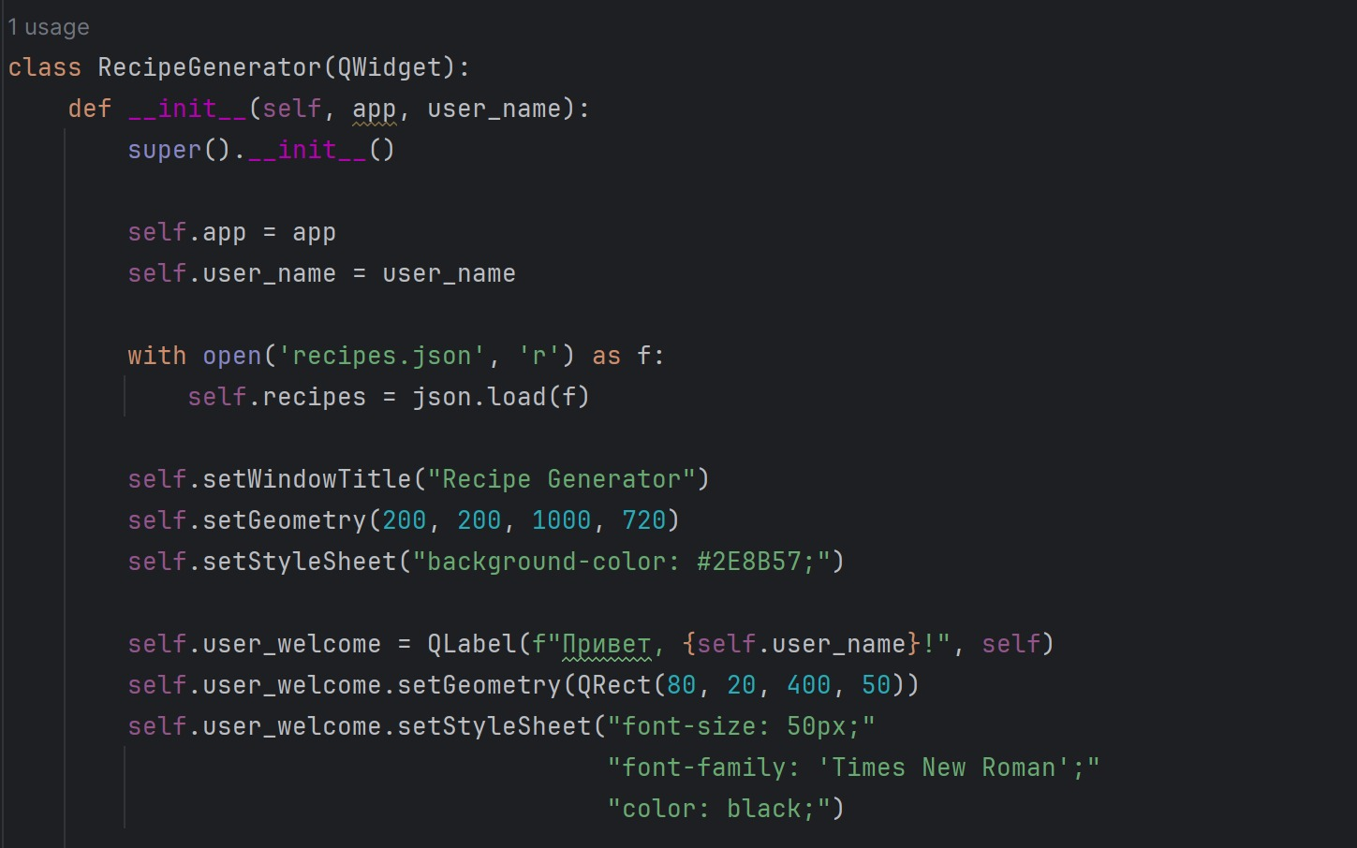**Соответствуют 3 пункту**

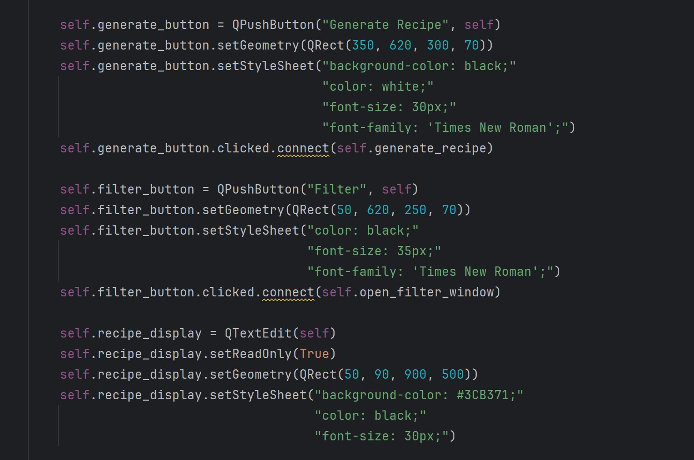

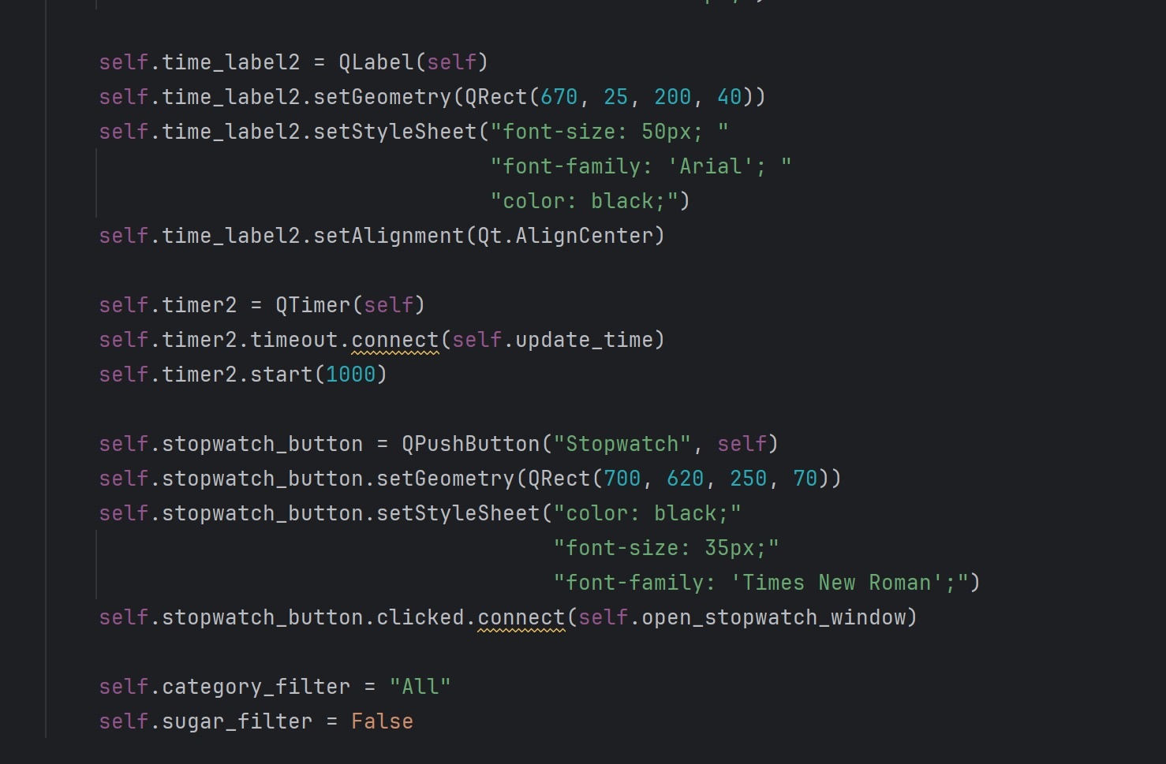

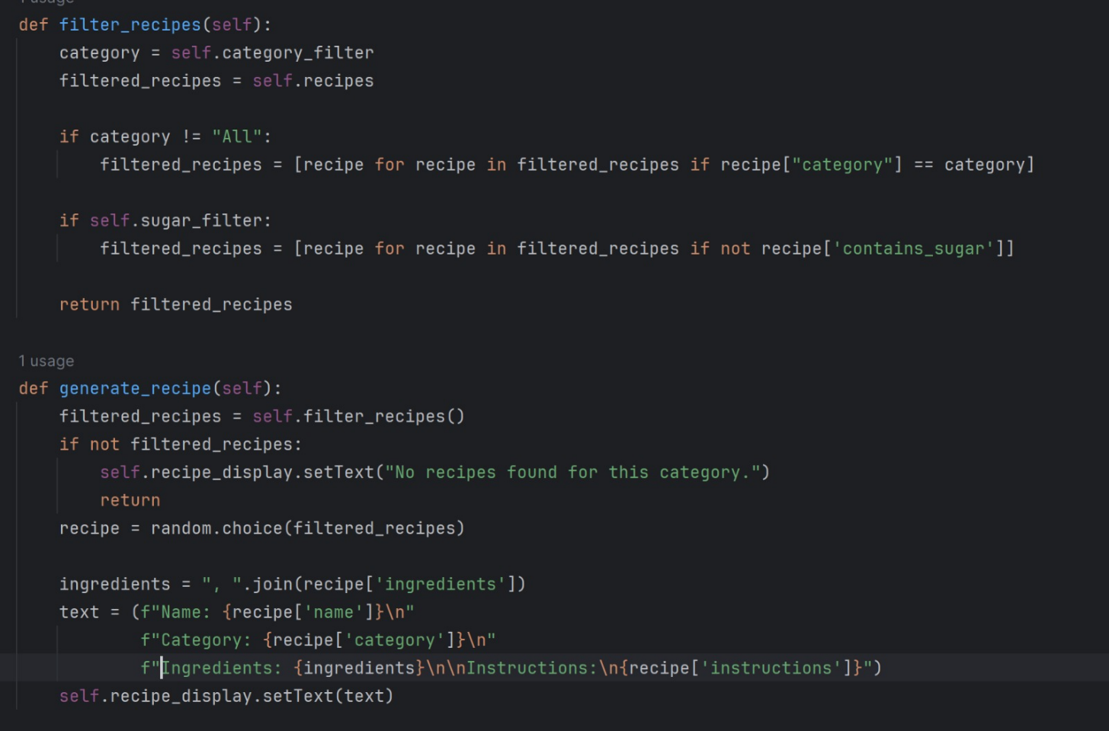**Соответствует 5 пункту**

**Соответствует 6 пункту**

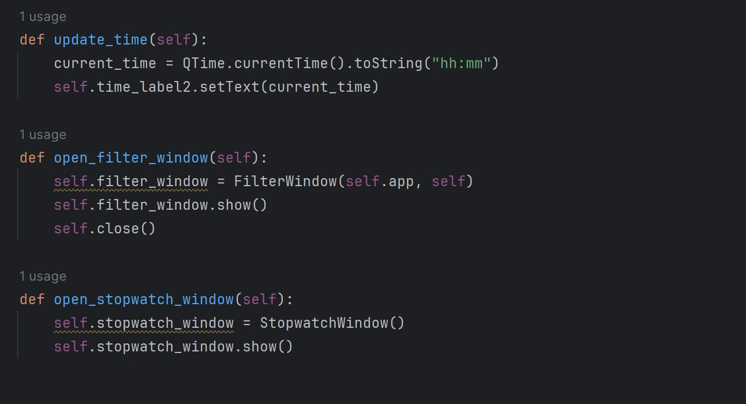

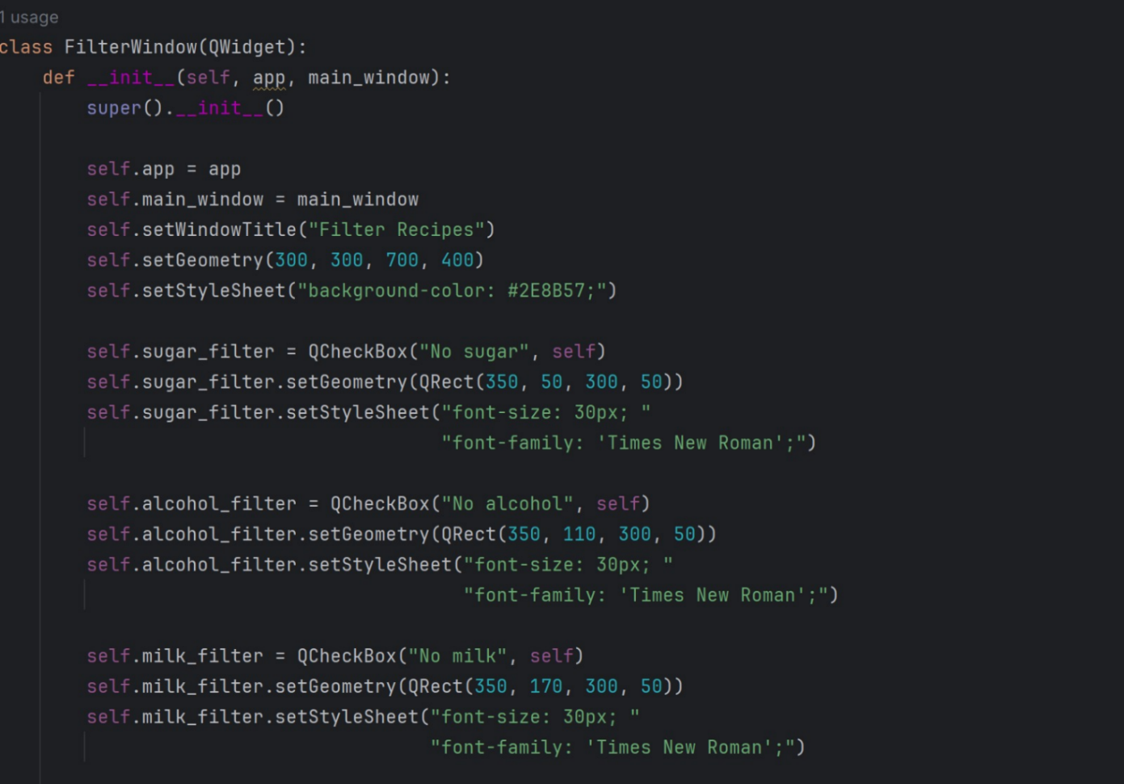**Соответствует пункту 4**

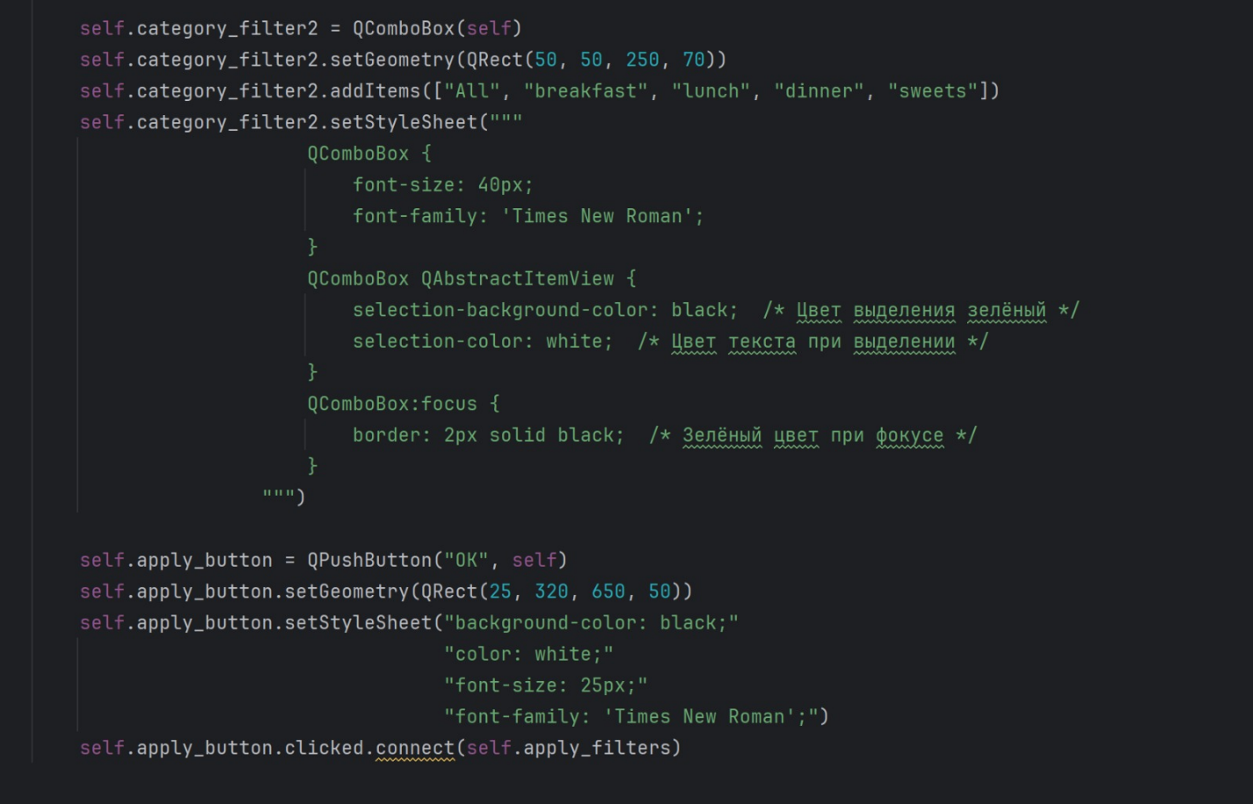

**Соответствует пункту 7**

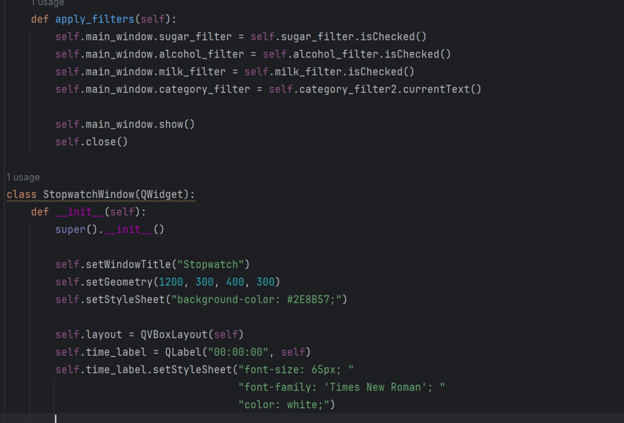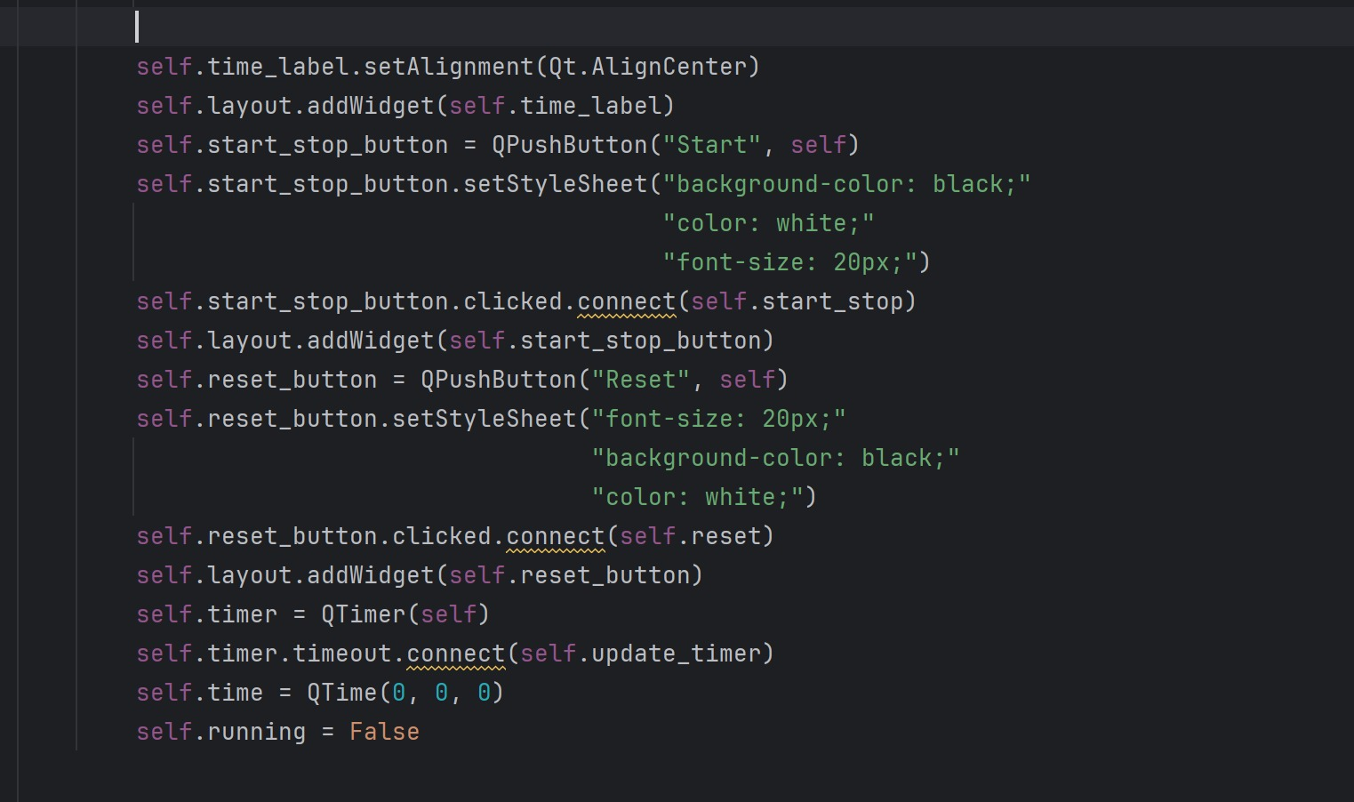

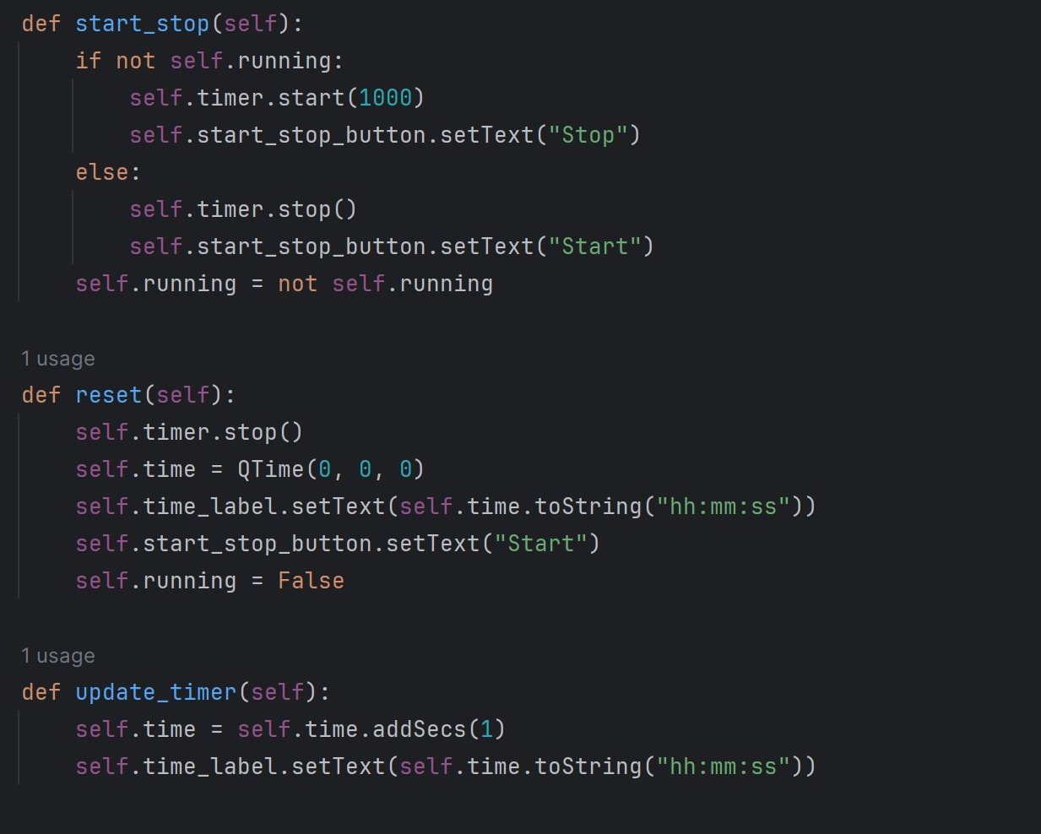

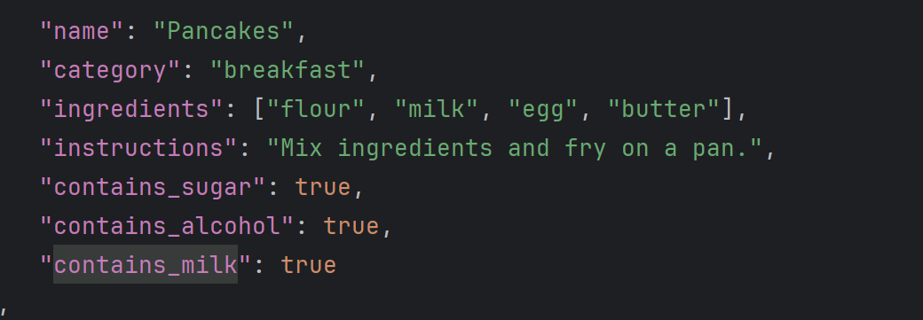**Соответствует пункту** **2**

**Тестирование проекта**

Для успешного функционирования генератора случайных рецептов проводились различные виды тестов, включающие как функциональное тестирование, так и тестирование пользовательского интерфейса.

1. Функциональное тестирование

Основные проверенные функциональные возможности:

* Генерация рецептов: проверялось, корректно ли выбираются рецепты из JSON-файла, соответствуют ли они указанным фильтрам.
* Фильтрация рецептов: были проведены тесты на проверку фильтров (категории, наличие сахара и других компонентов). Программа должна корректно выводить отфильтрованные рецепты и показывать сообщение об отсутствии подходящих вариантов.
* Отображение времени: тестировалось, обновляется ли время в реальном времени в главном окне.
* Секундомер: проверялось, корректно ли работает секундомер — запуск, остановка и сброс времени.

2. Тестирование пользовательского интерфейса (UI)

Тестирование интерфейса направлено на проверку взаимодействия пользователя с программой:

* Проверка работы кнопок и полей ввода: тестировалось, как реагируют кнопки (начало работы, генерация рецептов, фильтры, секундомер), корректно ли обрабатываются клики и события.
* Проверка адаптации интерфейса: Интерфейс тестировался на разных экранах и разрешениях, чтобы убедиться, что элементы программы отображаются корректно на разных устройствах.
* Проверка обработки некорректных данных: проверялось, что произойдет, если пользователь оставит поле имени пустым или введет некорректные значения — программа должна была обрабатывать такие ситуации корректно.

3. Тестирование производительности

Оценка скорости работы программы при выполнении различных задач:

* Скорость загрузки рецептов: проверялось, как быстро программа загружает рецепты из JSON-файла и генерирует рецепты на основе выбранных фильтров.
* Реакция на фильтры: тестировалось время отклика программы на установленные фильтры и на то, насколько быстро они применяются.

4. Тестирование на стабильность

Проводилось тестирование на стабильность, направленное на проверку работы программы в условиях многократного использования и включающее:

* Многократное переключение между окнами: проверка, не приводит ли частое открытие/закрытие окон к сбоям.
* Повторная генерация рецептов: программа тестировалась на способность генерировать рецепты многократно, проверялись потенциальные ошибки и задержки.

5. Результаты тестирования

Тестирование показало, что программа работает стабильно при использовании всех предусмотренных функций.

**Идеи по развитию и продвижению проекта**

1. Расширение базы данных рецептов:

Один из первых шагов в развитии проекта — это увеличение количества рецептов. Можно добавить новые категории блюд, рецепты для различных диет (вегетарианские, безглютеновые и т.д.), а также национальные кухни. Это увеличит интерес пользователей с разными предпочтениями и диетическими ограничениями.

2. Добавление функции рекомендаций:

Пользователи смогут отмечать понравившиеся рецепты, а алгоритм на их основе предложит новые блюда. Это повысит привлекательность продукта и сделает использование приложения более персонализированным.

3. Интеграция с онлайн-магазинами:

Возможность генерировать список продуктов для выбранного рецепта и отправлять его в онлайн-магазины для быстрого заказа. Это упростит процесс готовки и сэкономит время пользователей на покупке ингредиентов.

4. Продажа рекламы:

Размещение сторонней рекламы на страницах приложения может повысить прибыль от данного продукта.

5. Социальные функции:

Внедрение возможности делиться рецептами с друзьями через данное приложение, оценивать их, оставлять комментарии и предлагать свои варианты блюд.

6. Добавление видео-рецептов:

В связи с ростом популярности к видеоконтенту следует добавить видео-инструкции по приготовлению блюд.

7. Маркетинговые кампании:

Для продвижения проекта можно проводить рекламные кампании в социальных сетях, коллаборации с известными блогерами и поварами.

8. Платные функции и подписка:

Внедрение платной подписки для доступа к эксклюзивным рецептам, обучающим материалам и более продвинутым функциям которое так же будет стимулировать повышение прибыли.

9. Локализация и поддержка разных языков:

Расширение проекта на международную аудиторию путем перевода интерфейса и рецептов на разные языки. Это привлечет пользователей из других стран и поможет проекту выйти на новые рынки.